Министерство науки и высшего образования Российской Федерации Федеральное государственное автономное образовательное учреждение высшего образования

**«Пермский национальный исследовательский политехнический университет»**

Электротехнический факультет

Кафедра «Информационные технологии и автоматизированные системы» направление подготовки: 09.03.04 – «Программная инженерия»

**Лабораторная работа №1.**

**«Решение нелинейных уравнений»**

Выполнил студент гр. РИС-24-1б

Чижов Денис Николаевич

Проверил:

Доц. Каф. ИТАС 

Ольга Андреевна Полякова

(оценка) (подпись)

(дата)

г. Пермь, 2024

**Задача:** найти корни ex - e-x -2 = 0 методом Ньютона и методом итераций. Отрезок, содержащий корень: [0;1]. ↋ = 0, 000001. Точное значение корня 0,8814.

**Нахождение корней методом Ньютона**

1. Интерпретация.

Для нахождения корня методом Ньютона нам необходимо найти производную и вторую производную. f’ (x) = ex+ e-x – производная, f’’ (x) = ex - e-x – вторая производная. Узнаем берем ли мы 0 за x0 или 1 за x0: f(0) * f’’(0) = 0, f(1) * f’’(1) > 0, следовательно x0 = 1. Возьмем за xn-1 значение 0. И пока |x – xn-1| > ↋ будем брать за xn-1 – x, а за x – x- $\frac{f(x)}{f'(x)}$ и после выхода из цикла получим приближенное значение корня.

1. Блок схема

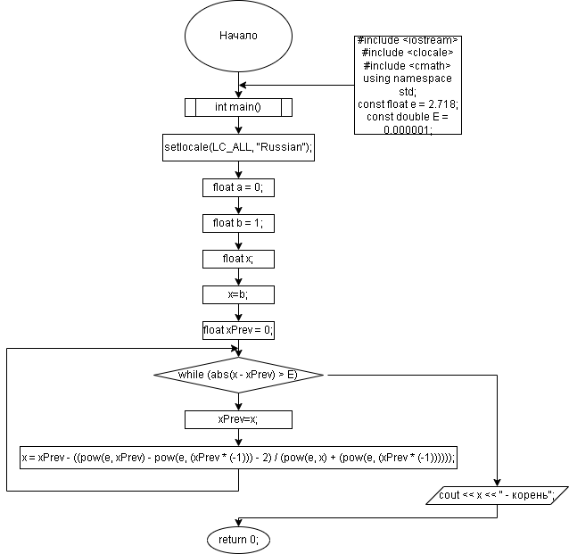

*2 Блок схема алгоритма*

1. Код программы

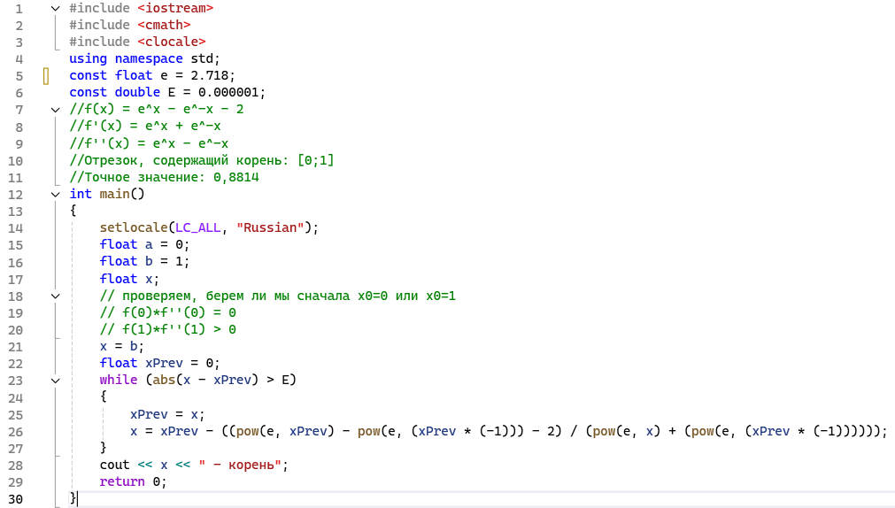

*3 Код программы*

1. Вывод программы



*4 вывод программы*

Найденный корень приблизительно соответствует точному значению корня, следовательно программа сработала правильно.

**Нахождение корня методом итераций**.

1. Интерпретация

Для нахождения корня методом итераций нам надо найти производную. f’(x) = ex+ e-x – производная. Для начала нам необходимо определить значение r. r – наибольшее значение среди f’(0) = 2 и f’(1) = 3,089. Следовательно, r = f’(1) = 3,089. Так же т.к. f’(x) > 0, то -1/r < λ < 0. Возьмём произвольно возьмём за λ – -1/5 = -0.2. Затем произвольно возьмём значение x0 в промежутке от 0 до 1. Затем возьмём значение xn-1 заведомо меньше x0. x0 = - 1. И пока |x-xn-1| > ↋ будем брать за xn-1 – x, а за x – λ*($e^{x_{n-1}}$ - $e^{{-x}_{n-1}}$  + 2) + xn-1 и после выхода из цикла получим приближенное значение корня.

1. Блок схема

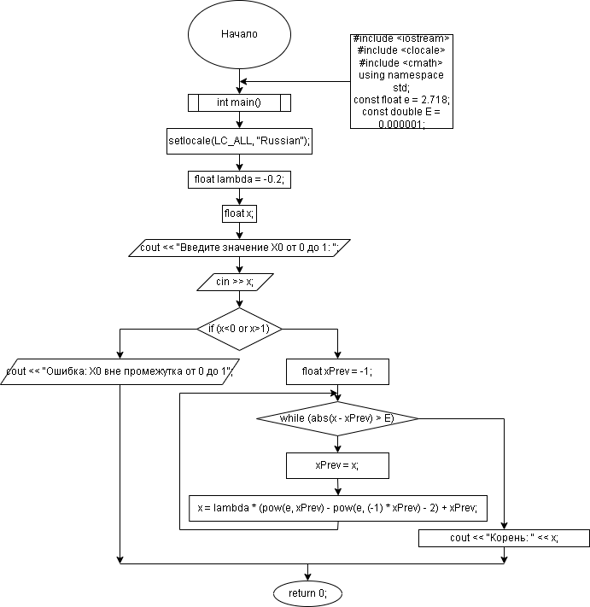

*2 Блок схема алгоритма*

1. Код программы

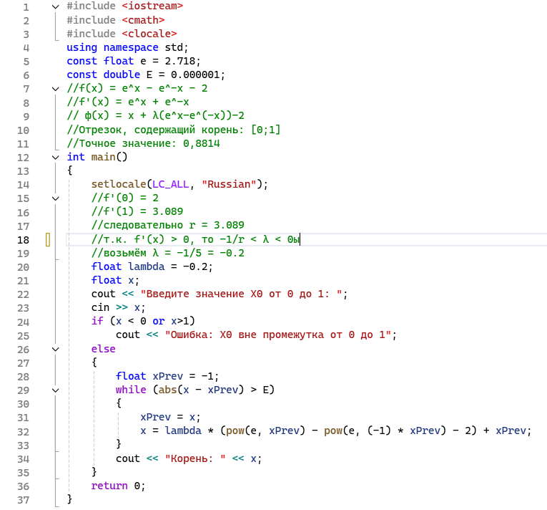

*3 Код программы*

1. Вывод программы



Найденный корень приблизительно соответствует точному значению корня, следовательно программа сработала правильно.

*4 вывод программы*

**Вывод по проделанной работе**

Как видно по ходу работы, все программы работают верно, а значит все задачи решены.